ВИЗНАЧЕННЯ ГАРАНТІЙ РЕГУЛЮВАННЯ ТУРБІНИ
Оцінка впливу гарантій регулювання турбіни на процеси генерації відноситься до важливих завдань забезпечення ефективності гідроенергетичного процесу ГЕС.
Загальні відомості й постановка завдання
При зміні робочого режиму гідроагрегата в напірній системі виникає гідравлічний удар, а частота його обертання тимчасово відхиляється від свого нормального значення h₀. Відношення h/h₀ = β називають тимчасовою нерівномірністю ходу агрегату, а відношення H/H₀ = h – відносною величиною напору при гідравлічному ударі. Максимальне припустиме підвищення частоти обертанні агрегату при скиданні навантаження становить 50 - 65%, тобто β_{MAX} = 1,5...1,65, а максимальне припустиме значення h_{MAX} обґрунтовується економічними розрахунками. Завдання розрахунку гарантій регулювання турбіни полягає в перевірка достатності махових мас гідрогенератора й умов регулюванні турбіни дли втриманні цих величин у межах розрахункових значень.
Значення β і h залежать від часу закриття напрямного апарата (НА) турбіни. При цьому зі збільшенням T_{S} значення β підвищується, а h, навпаки, знижується. Тому більш конкретно завдання даного розрахунку можна сформулювати так: визначити час закриття НА турбіни T_{S}, при якому значення β і h одночасно будуть перебувати в межах розрахункових. Тому при підборі елементів системи регулювання турбіни важливо знати час закриття НА турбіни T_{S}
Точний розрахунок гарантій регулювання турбіни, наведений в [3, 4] вимагає наявності універсальної характеристики турбіни, що пов'язує кут відкриття α, витрати Q'_{І}, частоти обертання n і ККД η '% у діапазоні їх змін від нуля до розрахункових значень. При відсутності таких характеристик користуються запропонованими методами розрахунку. У даній роботі розрахунки виконують за наближеною методикою [14].
Вихідні дані для розрахунку
Вихідні дані для розрахунку гарантій регулювання турбіни:
N – потужність агрегату, кВт;
n₀ – номінальна частота обертання агрегату, об/хв;
GD₀² – маховий момент підібраного генератора, тм²;
D – діаметр металевого трубопроводу, м;
L – довжина трубопроводу, м;
H₀ – статичний напір на ГЕС, м;
С – швидкість руху ударної хвилі в трубопроводі, м/с;
β_{маx} – розрахункове значення тимчасової нерівномірності ходу агрегату;
h _{маx} - розрахункове значення відносного напору при гідравлічному ударі.
У розрахунках гарантій регулювання турбіни використовують наступні формули:
N = 8,5 Q₀ H₀ ; (10.1)
β = 182,5 $\frac{N⋅T_{S}⋅f}{{\text{GD}}^{2}⋅n_{0^{2}}}$ ; (10. 2)
f = 1,0 + 1,25 G ; (10.З)
G = $\frac{C⋅Q_{0}}{2⋅g⋅H⋅F_{0}}$ ; (10.4)
h_{m} = 1+ $\frac{G}{2}(G+\sqrt{G^{2}+4})$ ; (10.5)
μ = $\frac{C⋅Q_{0}}{2⋅g⋅H_{0}⋅F}$ ; (10.6)
α₁ = 1,0 - $\frac{2L}{C⋅T_{S}}$ ; (10.7)
h₁ = 1 + 2μ² $[\frac{1}{μ}+α_{1^{2}}−\sqrt{(\frac{1}{μ}+α_{1})^{2}−}\frac{1−α_{1^{2}}}{μ^{2}}]$, (10.8)
де f – коефіцієнт, що враховує вплив на β зміни діючого напору при гідравлічному ударі, що згідно [5] при G ≤ 0,6 можна представити залежністю (10.3); G /μ – безрозмірні характеристики трубопроводу; F - площа перетину трубопроводу, м²; h_{m}, h₁ – відповідно відносне значення напору при гідравлічному ударі граничному й у першій фазі; α₁ - відносне відкриття турбіни з першої фази удару.
• Розрахунки слід виконувати в такій послідовності.
1. Використовуючи (10.1), по значенням N (квт) і H₀ (м) визначається початкова витрата турбіни Q.про (м³/с).
2. За значенням D визначається площа перетину трубопроводу F = π D²/4 (м²).
3. За (10.4) та трьома-чотирма значеннями T_{S} (наприклад, 5; 10; 15; 20 с), обчислюють значення G трубопроводу, а по формулі (10.3) визначають коефіцієнт f.
4. Підставивши в (10.2) згадані три-чотири значення T_{S} і відповідні їм значення f, а також розрахункове значення β_{MAX}, вирішують його відносно GD² у результаті чого одержують три-чотири значення необхідних махових моментів генератора, що відповідають заданим значенням T_{S} й β_{MAX}. Після цього будують графік GD² = f(T_{S}), показаний на рис. 10.1,а.
5. За низкою наведених значень T_{S} й відповідних їм значеннями σ, підставивши їх в (10.5), визначають значення hm граничного удару й будують графік hm = f (T_{S}), рис. 10.1,а.
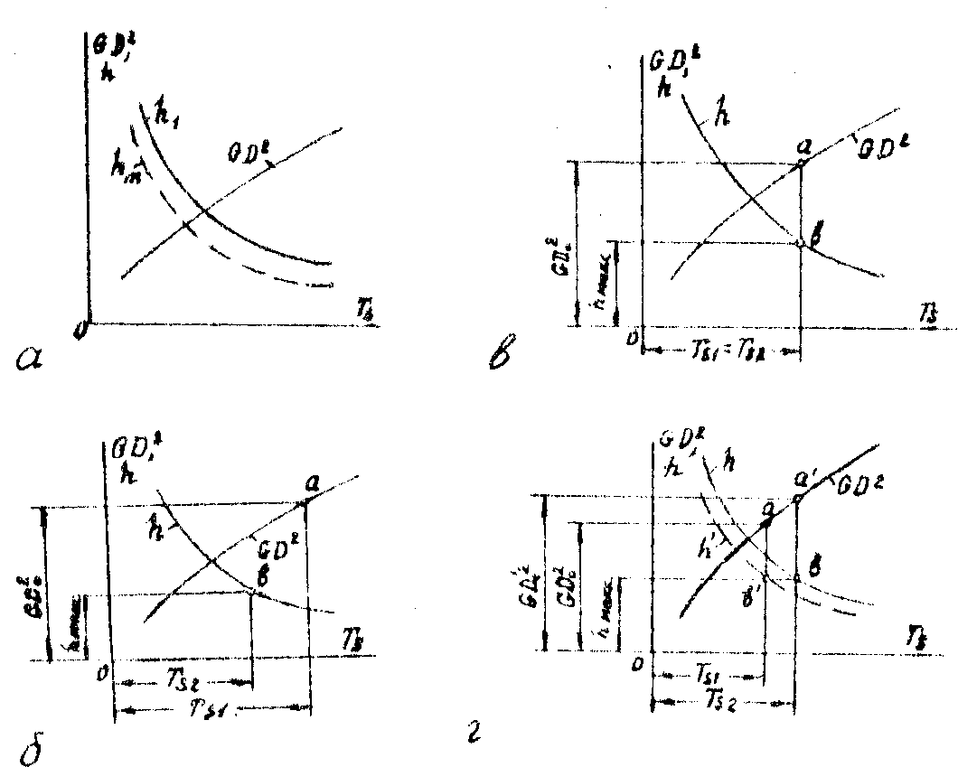
Риc. 10. 1. Графічне визначення Т_{S} турбіни.
6. За (10.6) розраховують характеристику трубопроводу μ, за (10.7) при колишніх значеннях Т_{S} – відносні відкриття турбіни наприкінці першої фази α₁.
Підставивши знайдені значення μ та α₁ в (10.8), визначають значення h₁, що відповідають призначеним T_{S}. За отриманим даними будують графік h₁ = f (T_{S}), показаний ні рис. 10.1,а, де крива h₁ розташована вище кривій hm, але вона може бути й нижче її. З двох цих кривих подальшому розгляду підлягає та, що розташована вище.
Після виконання зазначених розрахунків і графічних побудов приступають до аналізу графіків, показаних на мал. 10.1,а. Крива GD² являє собою висхідну лінію, що вказує на те, що зі збільшенням значення T_{S} зростає необхідний маховий момент для втримання значення β у межах розрахункового значення. Крива h свідчить про те, що значення h зі збільшенням значення T_{S} зменшується. При наявності кривих GD² й h за значенням махового моменту гідрогенератора GD² легко визначити максимально припустимий маховими масами час закриття турбіни T_{S1}, а за розрахунковим значенням h_{MAX} – мінімально припустимий час закриття T_{S2} .
При аналізі умов регулювання турбіни можуть бути наступні три випадки.
Якщо Т_{S1} > T_{S2} , як показано на рис. 10.1,б, то фактичний час закриття може бути у проміжку між цими значеннями (Т_{S1} ≤ ТS ≤ T_{S2}).
Якщо Т_{S1} = T_{S2}, як показано на рис. 10.1,в, то фактичний час закриття Т_{S1} = T_{S2} = Т_{S} .
Якщо T_{S1} < T_{S2}, як показано на рис, 10.1,г, то необхідно або збільшити маховий момент генератора до значення G_{D2}, змістивши точку α на кривій G_{D2} у точку α' і збільшивши в такий спосіб Т_{S1} до значення Т_{S2}, або зменшити тим або іншим способом силу гідравлічного удару, переводячи криву h у криву h' (тобто точку 5 у точку 6' ) і зменшивши в такий спосіб значення Т_{S2} до значення Т_{S1}.
• ЗАВДАННЯ
- За наведеною методикою розрахувати гарантії регулювання двох турбін: Дніпровських ГЕС 1 та ГЕС 2. Порівняти їх характеристики.
- Скласти М або S модель процесу й визначити гарантії регулювання зазначених турбін.
- Порівняти точність методик, оцінити достовірність та похибки результатів.
• ЛІТЕРАТУРА
1. Гидроэлектрические станции. Многофакторные задачи /Н. Т. Назаров. - К.: УМК ВО, 1991.
2. Асарин А. Е., Бестужева К. Н. Водноэнергетические расчеты. – М.: Энергоатомиздат, 1966.
3. Гидромеханические переходные процессы в гидроэнергетических установках / Под ред. Г. И. Кривченко. – М.: Энергия, 1976.
4. Гидроэлектрические станции / Под ред. Б. Я. Карелина, Г. И. Кривченко, – М.: Энергоатомиздат, 1987.
5. Турбинное оборудование гидроэлектростанций / Под ред. А. А. Морозова. – М.; Л.: Г'осэнергоиздат, 1958.

